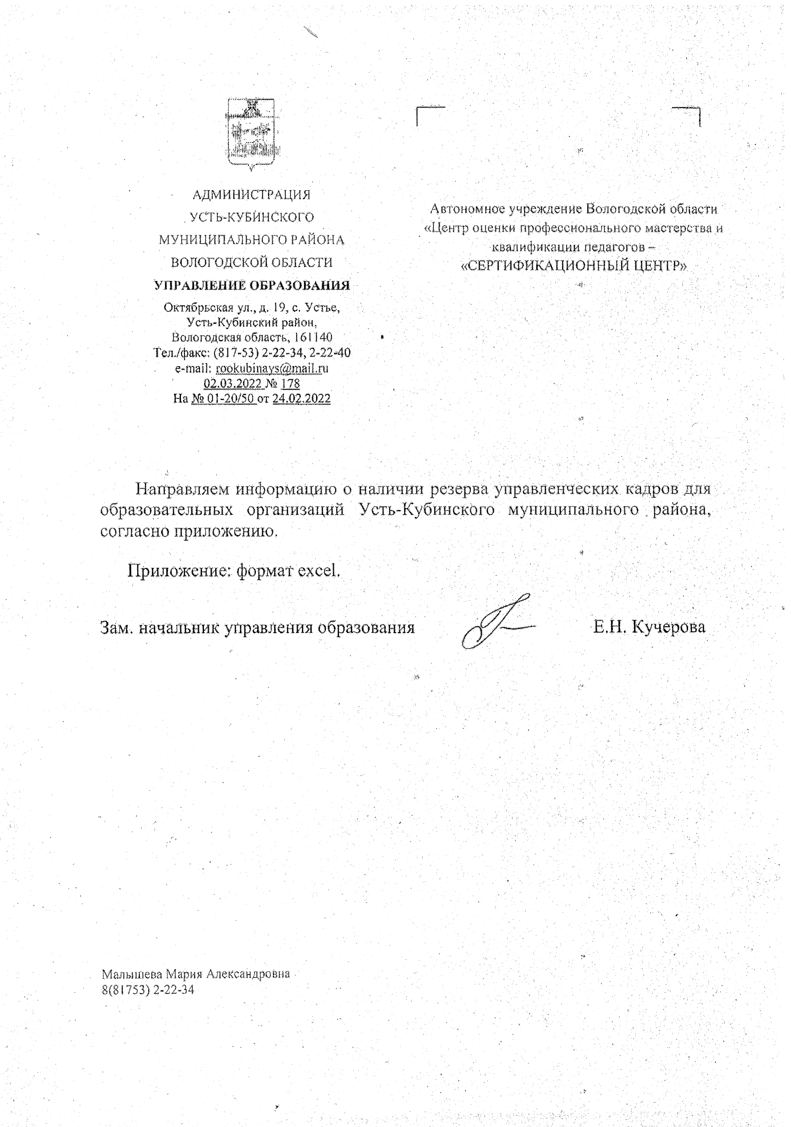

Сведения о лицах, включенных в управленческий резерв кадров для замещения вакантных должностей руководителей общеобразовательных организаций
№  п/п | Муниципальное образование | Нормативный акт,  регламентирующий создание резерва в муниципальном образовании | Фамилия, имя, отчество лица, включенного в управленческий резерв кадров  (полностью) | Образование  (уровень образования, наименование образовательной организации, присвоенная квалификация, год окончания) | Место работы  (в соответствии с Уставом) | Занимаемая должность | Педагогический стаж  (полное кол-во лет) | Управленческий стаж  (полное кол-во лет)
1 | Усть-Кубинский | постановление администрации района от 4 июня 2014 года № 534 «О мерах по созданию резерва управленческих кадров в Усть-Кубинском муниципальном районе» | Язева Алена Александровна | Высшее, ЧГУ, 2005,социальный педагог ВФ РАНХиГС, 2019,Государственное и муниципальное управление | Муниципальное автономное общеобразовательное учреждение "Усть-Кубинский центр образования" | заместитель директора по УВР МАОУ «Усть-Кубинский центр образования» | 5 лет | 3 года
2 | Усть-Кубинский | постановление администрации района от 4 июня 2014 года № 534 «О мерах по созданию резерва управленческих кадров в Усть-Кубинском муниципальном районе» | Малёнкина Любовь Вениаминовна | Высшее, ВГПИ, 1993,Учитель биологии и химии | Муниципальное общеобразовательное учреждение "Уфтюжская основная общеобразовательная школа" | Заместитель директора по УВР МОУ «УфтюжскаяООШ» | 28 лет | 8 лет
3 | Усть-Кубинский | постановление администрации района от 4 июня 2014 года № 534 «О мерах по созданию резерва управленческих кадров в Усть-Кубинском муниципальном районе» | Нардина Наталья Сергеевна | Высшее, ВоГУ, 2009,Учитель географии | Муниципальное бюджетное общеобразовательное учреждение "Первомайская основная общеобразовательная школа" | учитель географии МБОУ «Первомайская ООШ» | 6 лет | 5 лет

